
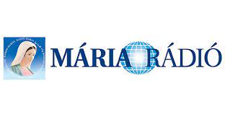

Boldog születésnapot Erdélyi Mária Rádió!

A Mária Rádió felajánlása a Szent Szűznek
Örvendezz, ó Szűz Mária,
mert rádiónk hullámai
örömmel hirdetik az Igét a szomjas
föld végső határáig.
Isten szava, mely szűzi méhedben
testet öltött,
friss szellőként hinti szét az öröm
és béke magvait az emberi szívekben.
Anyai szívedből a szeretet
mérhetetlen ajándéka fakadt
Egyházunk számára: A Mária Rádió,
amely egyszerű szolgálód az Úr szőlőjében.
Világcsaládunk, melyet Te gyűjtöttél össze
minden népből és nemzetből,
Neked szenteli magát, és mindnyájan szívünk
Királynőjének vallunk Téged.
Gyermekeid alázattal és hűséggel viszik a hit, a remény, a szeretet,
És a béke üzenetét testvéreiknek.
Borítsd be palástoddal a világ fájdalmát, a szegényeket, a betegeket,
A szomorkodókat, a magányosokat, és a tévelygőket,
Akik a világosságot keresik, hogy Nálad oltalmat találjanak.
Siettesd Szeplőtelen Szíved végső győzelmének kegyelmi idejét.
Add, hogy életünkkel szolgálhassunk Neked, és a szeretet sugárzó hajnala
Mielőbb beragyogja a földet.
Mária Rádió Királynője, könyörögj érettünk!
Ámen.
(Szent II. János Pál pápa imája)

